PREDLOG ZAKONA O FONDU ZA ZAŠTITU ŽIVOTNE SREDINE

- OSNOVNE ODREDBE

Član 1.

Ovim zakonom uređuje se položaj, poslovi, organizacija, prihodi, namena i način korišćenja sredstava, kao i druga pitanja od značaja za rad Fonda za zaštitu životne sredine (u daljem tekstu: Fond).

Član 2.

Osnivač Fonda je Republika Srbija.
Prava i odgovornosti osnivača iz stava 1. ovog člana vrši Vlada.
Nadzor nad radom Fonda i primenom odredaba ovog zakona obavlja ministarstvo nadležno za poslove životne sredine (u daljem tekstu: Ministarstvo).

Član 3.

Fond ima svojstvo pravnog lica sa pravima, obavezama i odgovornostima utvrđenim ovim zakonom.
Fond se upisuje u sudski registar.
Sedište Fonda je u Beogradu.

Član 4.

Fond upravlja i raspolaže sredstvima za poslove i namene utvrđene zakonom u ime i za račun Republike Srbije.

Član 5.

U obavljanju svoje delatnosti Fond obezbeđuje:
- ostvarivanje ciljeva i načela zaštite životne sredine;
- očuvanje prirodne ravnoteže i racionalnog korišćenja prirodnih vrednosti;
- uslove za održivo korišćenje, zaštitu i unapređivanje životne sredine;
- korišćenje obnovljivih izvora energije;
- pravo čoveka na razvoj u zdravoj životnoj sredini.

II. POSLOVI FONDA

Član 6.

U obavljanju poslova Fond ima javna ovlašćenja u:
1) donošenju rešenja obveznicima plaćanja naknada propisanih zakonom kojim se uređuje održivo upravljanje prirodnim vrednostima i zaštita životne sredine (u daljem tekstu: naknada);
2) utvrđivanju bližih uslova koje moraju ispunjavati korisnici sredstava Fonda, uslova i načina dodeljivanja sredstava, kriterijuma i merila za ocenjivanje predloga projekata, odnosno zahteva za dodeljivanje sredstava, vršenju nadzora nad realizacijom projekata, načina praćenja namenskog korišćenja sredstava i ugovorenih prava i obaveza, kao i drugih poslova od značaja za dodeljivanje i korišćenje sredstava Fonda, u skladu sa ovim zakonom i posebnim zakonom.

Član 7.

Fond obavlja poslove u vezi sa finansiranjem pripreme, sprovođenja i razvoja programa, projekata i drugih aktivnosti u oblasti očuvanja, održivog korišćenja, zaštite i unapređivanja životne sredine, kao i u oblasti korišćenja obnovljivih izvora energije, i to:
1) stručne i druge poslove u vezi sa pribavljanjem, upravljanjem i korišćenjem sredstava Fonda;
2) iniciranje i finansiranje projekata iz delokruga rada Fonda;
3) posredovanje u vezi sa finansiranjem zaštite životne sredine i obnovljivih izvora energije iz sredstava stranih država, međunarodnih finansijskih institucija i tela, kao i domaćih i stranih pravnih i fizičkih lica;
4) vođenje baze podataka o programima, projektima i drugim aktivnostima u oblasti zaštite životne sredine, obnovljivih izvora energije, kao i potrebnim i raspoloživim finansijskim sredstvima za njihovo ostvarivanje;
5) podsticanje, uspostavljanje i ostvarivanje saradnje sa međunarodnim i domaćim finansijskim institucijama i drugim pravnim i fizičkim licima radi finansiranja zaštite životne sredine, obnovljivih izvora energija u skladu sa Nacionalnim programom zaštite životne sredine, drugim strateškim dokumentima, akcionim i sanacionim planovima i drugim planovima i programima, kao i zaključenim međunarodnim ugovorima za namene utvrđene ovim zakonom;
6) pružanje stručnih usluga pravnim i fizičkim licima, na njihov zahtev, u pripremi projekata iz oblasti zaštite životne sredine, u skladu sa ugovorom, po osnovu kojih stiče prihod;
7) vrši i druge poslove u vezi sa podsticanjem i finansiranjem zaštite životne sredine utvrđene zakonom.

Član 8.

Stručne i druge administrativno - tehničke poslove obavljaju zaposleni u Fondu, u skladu sa statutom Fonda.
Zaposleni iz stava 1. ovog člana imaju prava i dužnosti u skladu sa zakonom kojim se uređuju radni odnosi državnih službenika i kolektivnim ugovorom.

Član 9.

Fond donosi srednjoročni i godišnji program rada.
Srednjoročnim programom rada utvrđuje se namena, visina i način korišćenja sredstava Fonda.
Na srednjoročni program rada saglasnost daje Vlada i donosi se za period od tri godine.
Na godišnji program rada saglasnost daje Ministarstvo.
Fond donosi izveštaj o ostvarivanju programa rada.
Izveštaj o ostvarivanju programa rada za proteklu godinu Fond dostavlja Ministarstvu najkasnije do 31. marta tekuće godine i u drugo vreme, na njegov zahtev.

III. OPŠTI AKTI FONDA

Član 10.

Opšti akti Fonda su statut i drugi akti kojima se na opšti način uređuju određena pitanja.
Statut Fonda donosi upravni odbor Fonda po prethodno pribavljenom mišljenju Ministarstva.
Vlada daje saglasnost na statut Fonda.
Statut Fonda sadrži odredbe o: nazivu i sedištu Fonda; organima Fonda, njihovoj delatnosti i načinu odlučivanja organa; zastupanju i predstavljanju Fonda; pravima, obavezama i odgovornostima zaposlenih; drugim pitanja od značaja za rad Fonda.

Član 11.

Opštim aktima Fonda utvrđuju se uslovi koje moraju ispunjavati korisnici sredstava Fonda, uslovi i način dodeljivanja sredstava Fonda, kriterijumi i merila za ocenjivanje zahteva za dodeljivanje sredstava Fonda, način praćenja namenskog korišćenja sredstava i ugovorenih prava i obaveza, način obavljanja poslova Fonda, kao i naknade za pružanje stručnih usluga iz člana 7. tačka 6) ovog zakona, kao i druga pitanja od značaja za rad Fonda u skladu sa zakonom.
Opšta akta iz stava 1. ovoga člana donosi upravni odbor Fonda uz prethodnu saglasnost Ministarstva.

IV. ORGANI FONDA

Član 12.

Organi Fonda su: upravni odbor i direktor.
Organe Fonda iz stava 1. ovog člana imenuje i razrešava Vlada.
Mandat upravnog odbora i direktora traje četiri godine.

Član13.

Upravni odbor Fonda ima predsednika i četiri člana.
Predsednik upravnog odbora je po funkciji ministar nadležan za poslove životne sredine.
Članovi upravnog odbora su predstavnici Vlade.

Član 14.

Upravni odbor Fonda:
1) donosi statut Fonda;
2) donosi srednjoročni i godišnji program rada;
3) donosi opšte akte Fonda;
4) usvaja finansijski plan Fonda;
5) usvaja izveštaj o ostvarivanju programa rada Fonda;
6) usvaja završni račun Fonda;
7) odlučuje o korišćenju sredstava Fonda u skladu sa uslovima i načinom utvrđenim statutom i programom rada Fonda;
8) donosi poslovnik o svom radu;
9) obavlja i druge poslove u skladu sa zakonom.
Upravni odbor Fonda odgovoran je da poslovanje Fonda bude u skladu sa zakonom, aktima Fonda i drugim propisima.

Član 15.

Direktor Fonda:
1) predstavlja i zastupa Fond;
2) organizuje i rukovodi radom Fonda;
3) predlaže akte koje donosi upravni odbor Fonda;
4) izvršava odluke upravnog odbora Fonda;
5) stara se i odgovara za zakonitost rada, korišćenje i raspolaganje imovinom Fonda;
6) donosi akt o unutrašnjoj organizaciji i sistematizaciji radnih mesta Fonda, uz prethodnu saglasnost upravnog odbora;
7) obavlja i druge poslove utvrđene zakonom i statutom Fonda.
Na akt iz stava 1. tačka 6) ovog člana Fond je obavezan da pribavi mišljenje Ministarstva.

V. PRIHODI, NAMENA I NAČIN KORIŠĆENjA SREDSTAVA FONDA

Član 16.

Prihodi Fonda ostvaruju se iz:
1) namenskih sredstava budžeta Republike Srbije ostvarenih po osnovu naknada u skladu sa zakonom;
2) sredstava ostvarenih po osnovu međunarodne bilateralne i multilateralne saradnje na programima, projektima i drugim aktivnostima u oblasti zaštite životne sredine i obnovljivih izvora energije;
3) sredstava od upravljanja slobodnim novčanim sredstvima Fonda;
4) priloga, donacija, poklona i pomoći;
5) kamata, odnosno anuiteta na kredite;
6) naknada za pružanje stručnih usluga iz člana 7. tačka 6) ovog zakona;
7) drugih izvora u skladu sa zakonom.
Visinu naknade iz stava 1. tačka 6) ovog člana propisuje upravni odbor Fonda, uz prethodnu saglasnost Ministarstva.

Član 17.

Sredstva Fonda koriste se u skladu sa zakonom, statutom, programom rada Fonda, kao i Nacionalnim programom zaštite životne sredine, drugim strateškim dokumentima, akcionim i sanacionim planovima, a naročito za:
- zaštitu, očuvanje i poboljšanje kvaliteta vazduha, vode, zemljišta i šuma, kao i ublažavanje klimatskih promena i zaštitu ozonskog omotača;
- sanaciju odlagališta otpada, podsticanje smanjenja nastajanja otpada, reciklažu i ponovnu upotrebu otpada;
- uvođenje čistije proizvodnje za rad postrojenja i obavljanje aktivnosti, kao i za rano prilagođavanje zahtevima zaštite životne sredine;
- tehnologije i proizvode koji smanjuju opterećenje i zagađenje životne sredine;
- zaštitu i očuvanje biodiverziteta i geodiverziteta;
- podsticanje održivog korišćenja zaštićenih prirodnih dobara;
- podsticanje održivog razvoja ruralnog područja;
- podsticanje korišćenja obnovljivih izvora energije;
- podsticanje čistijeg transporta;
- podsticanje održivih privrednih delatnosti, odnosno održivog privrednog razvoja;
- unapređenje sistema informisanja o stanju životne sredine, praćenje i ocenjivanje stanja životne sredine, kao i uvođenje sistema upravljanja životnom sredinom;
- podsticanje obrazovnih, istraživačkih i razvojnih studija, programa, projekata i drugih aktivnosti, uključujući i demonstracione aktivnosti;
- sufinansiranje preventivnih i interventnih mera u vanrednim okolnostima zagađivanja životne sredine i osposobljavanje za reagovanje u slučaju udesa, uključujući rekultivaciju i sanaciju zagađenog prostora do koga je došlo kao posledica akcidenta, kada je uzročnik akcidenta nepoznat ili u slučajevima koji isključuju odgovornost zagađivača;
14) rekultivaciju i sanaciju istorijskog zagađenja (jalovišta, industrijske deponije sl.);
15) sufinansiranje programa, projekata i drugih aktivnosti iz oblasti osnovnih geoloških istraživanja;
16) finansiranje programa ekološkog obrazovanja i jačanja javne svesti o pitanjima očuvanja životne sredine i održivog razvoja.
Fond može učestvovati i u finansiranju programa, projekata i drugih aktivnosti na teritoriji Republike Srbije za namene iz stava 1. ovog člana, ako ih organizuju i finansiraju međunarodne organizacije, finansijske institucije i tela ili druga strana pravna lica.

Član 18.

Korisnici sredstava Fonda su sva pravna i fizička lica koja imaju sedište, odnosno prebivalište na teritoriji Republike Srbije.
Sredstva Fonda dodeljuju se korisnicima sredstava iz stava 1. ovog člana radi finansiranja namena utvrđenih ovim zakonom putem kredita, podsticajnih sredstava, dotacija, bespovratnih sredstava i pomoći.
Sredstva iz stava 1. ovog člana daju se na osnovu javnog konkursa koji objavljuje Fond.
Fond ne raspisuje javni konkurs ako kao ugovorna strana neposredno sufinansira i učestvuje u realizaciji programa, projekata i drugih aktivnosti, u skladu sa ovim zakonom.
Način korišćenja sredstava Fonda utvrđuje se opštim aktima Fonda u skladu sa ovim zakonom.
Vlada utvrđuje visinu i uslove za dodelu podsticajnih sredstava.
U finansiranju programa i projekata putem kredita i podsticajnih sredstava, Fond sarađuje sa bankama i drugim finansijskim institucijama u skladu sa zakonom.

Član 19.

Korisnici sredstava Fonda obavezni su da sredstva koriste namenski, na način i u rokovima utvrđenim ugovorom o korišćenju sredstava.
Fond prati, analizira i vrši nadzor nad realizacijom projekta i korišćenjem sredstava.
Ako korisnik sredstava dodeljena sredstva ne koristi na način i za namene utvrđene ugovorom, dužan je da nenamenski utrošena sredstva vrati Fondu, a za štetu nanetu Fondu odgovara na način utvrđen ugovorom o korišćenju sredstava i u skladu sa opštim pravilima Zakona o obligacionim odnosima.

Član 20.

Imovinu Fonda čine stvari, prava i ostala sredstva osnivača, kao i sredstva koja Fond ostvari na drugi način u skladu sa ovim zakonom.
Imovinu Fonda može činiti i kapital, ukoliko osnivač donese takvu odluku.
Imovinom Fonda upravlja upravni odbor i direktor Fonda, u skladu sa zakonom i statutom Fonda.

Član 21.

Fond ne može bez saglasnosti Vlade, odnosno upravnog odbora, opteretiti ili otuđiti nepokretnosti i drugu imovinu, u skladu sa zakonom.
Fond posluje u skladu sa zakonom kojim se uređuje budžetski sistem.

Član 22.

Sredstva za rad Fonda obezbeđuju se u budžetu Republike Srbije, iz prihoda i drugih izvora u skladu sa zakonom.

Član 23.

Fond obračunava naknade obveznicima plaćanja naknada na osnovu podataka koje Agencija za zaštitu životne sredine (u daljem tekstu: Agencija) dostavlja Fondu, u skladu sa zakonom.
Izuzetno, ako obveznik plaćanja naknade nije podatke iz stava 1. ovog člana dostavio Agenciji, Fond može obračunati naknade na osnovu izveštaja inspektora za zaštitu životne sredine.
Rešenje o obračunu naknada donosi Fond za period od jedne kalendarske godine, u skladu sa propisima kojima su uređene naknade.
Obveznici plaćaju naknade na osnovu rešenja iz stava 3. ovog člana.
Protiv rešenja Fonda može se izjaviti žalba Ministarstvu u roku od osam dana od dana prijema rešenja, preko Fonda.
Naknade iz stava 4. ovog člana uplaćuju se na račune propisane za uplatu javnih prihoda budžeta Republike Srbije i namenski se koriste preko Fonda.
Na zahtev obveznika Fond može da donose rešenje za plaćanje naknade i za obračunski period kraći od jedne kalendarske godine u slučaju prestanka poslovanja, statusne promene koja dovodi do prestanka rada obveznika ili promene delatnosti obveznika plaćanja naknade.

Član 24.

U pogledu plaćanja naknada iz člana 16. ovog zakona, za obračun kamate za docnju u plaćanju, prinudnu naplatu i ostalo što nije posebno propisano ovim zakonom, shodno se primenjuju odredbe zakona kojima se uređuje poreski postupak i poreska administracija.

Član 25.

Fond je obavezan da vodi evidenciju obveznika plaćanja naknade.
Obveznik iz stava 1. ovog člana je dužan da prijavi Fondu i Agenciji promenu vlasništva, zakupa ili drugog prava obveznika, početak rada novog pojedinačnog izvora zagađivanja, kao i datum trajnog zatvaranja postojećeg izvora zagađivanja.
Prijavu iz stava 2. ovog člana obveznik plaćanja naknade je dužan da dostavi u roku od 30 dana od dana nastanka promene.

VI. JAVNOST RADA FONDA

Član 26.
Rad Fonda je javan.
Fond blagovremeno i istinito obaveštava javnost o obavljanju svoje delatnosti na način propisan statutom Fonda.
Fond može uskratiti davanje informacije, ako je propisana kao službena ili poslovna tajna.

VII. KAZNENE ODREDBE

Član 27.

Novčanom kaznom od 25.000 do 50.000 dinara kazniće se za prekršaj odgovorno lice u Fondu ako:
1) ne dostavlja izveštaje o ostvarivanju programa rada Fonda u propisanom roku ili na zahtev Ministarstva (član 9. stav 6);
2) blagovremeno i istinito ne obaveštava javnost o obavljanju svoje delatnosti za koju je osnovan na način propisan statutom Fonda (član 26. stav 2).

VIII. PRELAZNE I ZAVRŠNE ODREDBE

Član 28.

Fond za zaštitu životne sredine, osnovan Zakonom o zaštiti životne sredine („Službeni glasnik RS”, br. 135/04 i 36/09), nastavlja sa radom u skladu sa ovim zakonom.

Član 29.

Nadzorni odbor Fonda za zaštitu životne sredine prestaje sa radom danom stupanja na snagu ovog zakona.

Član 30.

Predsednika i članove upravnog odbora Fonda Vlada će imenovati u roku od 30 dana od dana stupanja na snagu ovog zakona.
Postojeći upravni odbor Fonda nastavlja da obavlja poslove iz svog delokruga u skladu sa odredbama ovog zakona do imenovanja predsednika i članova upravnog odbora iz stava 1. ovog člana.

Član 31.

Fond je dužan da usaglasi svoja opšta akta sa odredbama ovog zakona u roku od 90 dana od dana stupanja na snagu ovog zakona.

Član 32.

Akt iz člana 18. stav 6. ovog zakona Vlada će doneti u roku od godinu dana od dana stupanja na snagu ovog zakona.

Član 33.

Danom stupanja na snagu ovog zakona prestaju da važe odredbe čl. 91-99. i član 120. stav 1. tač. 17) i 18) Zakona o zaštiti životne sredine („Službeni glasnik RS”, br. 135/04 i 36/09).

Član 34.

Ovaj zakon stupa na snagu osmog dana od dana objavljivanja u „Službenom glasniku Republike Srbije”.

OBRAZLOŽENjE

I. USTAVNI OSNOV ZA DONOŠENjE ZAKONA

Ustavni osnov za donošenje ovog zakona je član 97. stav 1. tačka 9. Ustava Republike Srbije po kome se obezbeđuje održivi razvoj; sistem zaštite i unapređenja životne sredine; zaštitu i unapređivanje biljnog i životinjskog sveta; proizvodnju, promet i prevoz oružja, otrovnih, zapaljivih, eksplozivnih, radioaktivnih i drugih opasnih materija i tačka 17. Ustava, po kome se uređuju i drugi odnosi od interesa za Republiku Srbiju.

II. RAZLOZI ZA DONOŠENjE ZAKONA

Fond za zaštitu životne sredine (u daljem tekstu: Fond), je osnovan Zakonom o zaštiti životne sredine (“Službeni glasnik RS”, broj 135/04), radi obezbeđivanja finansijskih sredstava za podsticanje zaštite i unapređivanja životne sredine u Republici.
Fond je osnovan članom 90. Zakona o zaštiti životne sredine, koji je u velikoj meri usklađen sa standardima Evrposke Unije i koji je stvorio uslove za optimalni društveno-ekonomski razvoj uz minimalnu degradaciju životne sredine. Cilj osnivanja Fonda je obezbeđivanje finansijskih sredstava za podsticanje i unapređivanje životne sredine u Republici Srbiji, a počeo je sa radom 25.05.2005. godine kada je registrovan u Trgovinskom sudu.
Osnovanje Fonda je u skladu sa preporukama Prvog pregleda stanja životne sredine Ekonomske komisije UN za Evropu, kao i sa obavezom finansiranja projekata u oblasti zaštite životne sredine i korišćenja obnovljivih izvora energije, što je ocenjeno kao važan korak u jačanju javnih institucija i izradi, praćenju i sprovođenju programske politike u oblasti zaštite životne sredine.
Ovim zakonom uređuje se funkcionisanje Fonda po novim osnovama s obzirom da su setom zakona iz oblasti životne sredine utvrđeni novi prihodi, a samim tim i nove nadležnosti. S tim u vezi javila se potreba za novim konceptom funkcionisanja, odnosno organizacije poslova iz oblasti otpada, ambalaže, ribarstva, a u nacrtu su i drugi posebni zakoni kojima se predviđaju prihodi koji će se koristiti preko Fonda (Nacrt zakona o vodama).
Ovim nacrtom uvode se novi mehanizmi korišćenja sredstava Fonda kroz podsticajne mere čije se uvođenje planira navedenim setom posebnih zakona iz oblasti životne sredine, kao i mogućnost iniciranja projekata od strane Fonda u cilju efikasnijeg reagovanja na prisutne probleme u životnoj sredini. Takođe, uvode se i novi instrumenti finansiranja koji odgovaraju potrbama savremene ekonomije (zajmovi, krediti), kao i nove nadležnosti (pružanje usluga iz delokruga svoga rada).
Kao jedna od mera racionalizacije poslovanja u uslovima svetske ekonomske krize predlaže se smanjivanje upravljačkog aparata (broj članova upravnog odbora se smanjuje sa 7 na 5, a nadzorni odbor se ukida).
Ovim Nacrtom zakona ostavaruju se opšti ciljevi ustanovljeni zakonom odnosno pravilna primena ustanovljenih načela:
• integracija politike zaštite i unapređivanja životne i ekonomske politike;
• primena ekonomskih instrumenata i drugih mera kojima se unapređuje kvalitet životne sredine.
Prema Predlogu nacionalnog programa za razvoj efikasnog sistema finansiranja zaštite životne sredine i ekonomskih podsticaja potrebno je da u procesu privatizacije odgovornost za životnu sredinu bude adekvatno rešena. Ovaj zahtev je i ostvaren izmenama Zakona o privatizaciji, jer odgovornost za zagađenje do datuma privatizacije državnog preduzeća snosi država, a ne novi vlasnik.
Treba obezbediti potpunu primenu principa „zagađivač plaća”. Efikasan sistem ekonomskih instrumenata treba da bude uveden radi podsticanja smanjenja zagađenja. Treba uvesti efikasne finansijske mehanizme da podstiču
ulaganja u životnu sredinu i obezbede sigurne izvore finansiranja Fonda za zaštitu životne sredine,prihodi od upravljanja slobodnim novčanim sredstvima Fonda, kao i finansiranje projekata davanjem namenskih kredita. Oni mogu uključiti i mehanizme konverzije duga u ulaganje u životnu sredinu, punu nadoknadu troškova za usluge u oblasti životne sredine, investicione programe u privatizovanim kompanijama i dr. Podići nivo investiranja u životnu sredinu radi pokrića troškova za rad, održavanje i modernizaciju/proširenje postojeće infrastrukture u oblasti zaštite životne sredine i tehnologija za smanjenje zagađenja. Potrebno je podsticati konkurenciju i uključenje privatnog sektora u oblasti obezbeđivanja usluga, posebno u sektorima upravljanja otpadom i vodama. Ovaj predlog predviđa kratkoročne mere ekonomskih instrumenata za period 2007-2011.
Glavni cilj reforme ekonomskih instrumenata u kratkom roku predstavlja uvođenje podsticajne funkcije postojećih instrumenata primenom naknada koje se plaćaju za zagađenje vodu i otpad na osnovu količine, diferencijacije poreza za unapređenje proizvoda i aktivnosti poželjnih po životnu sredinu (npr. bezolovni benzin), naknada za emisije u vazduh za osnovnu grupu zagađujućih materija, koji se baziraju na revidiranim standardima za kvalitet vazduha i pojačanom sistemu sopstvenog monitoringa zagađivača i nadzora nad poštovanjem propisa, kao i primenom povećanja nivoa naknada za korisnike da bi se postigla primena načela pune nadoknade troškova.
Ekonomske instrumente treba primeniti radi stimulisanja poboljšanja životne sredine, kao i tokom procesa privatizacije. Naknade za zagađivanje životne sredine koriste se namenski u skladu sa zakonom.
Prema Drugom pregledu stanja životne sredine Ekonomske komisije UN za Evropu, Vlada bi trebalo da revidira kratkoročne i srednjoročne budžetske planove u pogledu raspodele sredstava na zaštitu životne sredine koji odgovaraju ambicioznim ali realnim ciljevima programske politikr; osigura da se adekvatan deo javnih prihoda usmeri Ministarstvu nadležnom za zaštitu životne sredine, kao i Fondu za zaštitu životne sredine; Opremi Fond za zaštitu životne sredine ljudskim i finansijskim resursima.

III. OBJAŠNjENjE OSNOVNIH PRAVNIH INSTITUTA I POJEDINAČNIH REŠENjA

Uz član 1.
Ovim Nacrtom zakona uređuje se predmet ovog zakona koji je: uređenje položaj, nadležnost, organizacija, prihodi, namena i način korišćenja sredstava Fonda, kao i druga pitanja vezana za rad Fonda.

Uz član 2.
Ovim članom se uređuje osnivač Fonda, prava i odgovornosti osnivača i nadzor nad radom Fonda i primenom ovog zakona. Stavom 3. se propisuje da je Ministarstvo nadležno za poslove zaštite životne sredine nadležno za rad Fonda.

Uz član 3.
Ovim članom utvrđuje se položaj Fonda, kao i upis u sudski registar. Naime, Prema članu 90. Zakona o zaštiti životne sredine, Fond je pravno lice. S obzirom na dosadašnju praksu Fonda, javila se potreba za preciziranjem njegovog statusa u skladu sa Zakonom o državnoj upravi. Predloženim Zakonom Fondu se daje svojstvo pravnog lica u skladu sa članom 4. Zakona o državnoj upravi (Sl.glasnik RS, br.79/05), na osnovu koga se pojedini poslovi državne uprave zakonom mogu poveriti autonomnim pokrajinama, opštinama, gradovima i gradu Beogradu, javnim preduzećima, ustanovama, javnim agencijama i drugim organizacijama tzv. imaocima javnih ovlašćenja. Na osnovu posebnih odredaba o imaocima javnih ovlašćenja, pri vršenju poverenih poslova državne uprave imaoci javnih ovlašćenja imaju ista prava i dužnosti kao organi držauprave. Vlada i organi državne uprave zadržavaju i posle poveravanja poslova državne uprave odgovornost za njihovo izvršavanje.

Uz član 4.
Fond upravlja i raspolaže sredstvima za poslove i namene utvrđene zakonom u ime i za račun Republike Srbije.

Uz član 5.
Ovim članom se uređuju ciljevi i načela obavljanja delatnosti Fonda, i to: očuvanja životne sredine u celini, očuvanja prirodne ravnoteže i racionalnog korišćenja prirodnih vrednosti, uslova za održivo korišćenje, zaštitu i unapređivanje životne sredine, kao i u oblasti korišćenja obnovljivih izvora energije i prava čoveka na razvoj u zdravoj životnoj sredini, a načela zaštite životne sredine su propisana Zakonom o zaštiti životne sredine.

Uz član 6.
Uređuju se nadležnosti Fonda u vezi sa finansiranjem pripreme sprovođenja i razvoja programa, projekata i drugih aktivnosti u oblasti očuvanja, održivog korišćenja, zaštite i unapređivanja životne sredine, kao i u oblasti korišćenja obnovljivih izvora energije u skladu sa zakonom.
U okviru nadležnosti ovog člana Fond obavlja sledeće poslove: stručne i druge poslove u vezi sa pribavljanjem, upravljanjem i korišćenjem sredstava Fonda; iniciranje i finansiranje projekata iz delokruga rada Fonda; posredovanje u vezi sa finansiranjem zaštite životne sredine i obnovljivih izvora energije iz sredstava stranih država, međunarodnih finansijskih institucija i tela, kao i domaćih i stranih pravnih i fizičkih lica; vođenje baze podataka o programima, projektima i drugim aktivnostima u oblasti zaštite životne sredine, obnovljivih izvora energije, kao i potrebnim i raspoloživim finansijskim sredstvima za njihovo ostvarivanje; podsticanje, uspostavljanje i ostvarivanje saradnje sa međunarodnim i domaćim finansijskim institucijama i drugim pravnim i fizičkim licima radi finansiranja zaštite životne sredine, obnovljivih izvora energija u skladu sa Nacionalnim programom i drugim strateškim planovima i programima, kao i zaključenim međunarodnim ugovorima za namene utvrđene ovim zakonom, pružanje usluga pravnim i fizičkim licima, na njihov zahtev, iz delokruga rada Fonda, u skladu sa ugovorom, po osnovu kojih stiče prihod; vrši i druge poslove u vezi sa podsticanjem i finansiranjem zaštite životne sredine utvrđene zakonom.

Uz član 7.
Navode se poslovi državne uprave koji se ovim zakonom poveravaju Fondu. Javna ovlašćenja Fond ima u obavljanju svoje delatnosti, i to u: donošenju rešenja obveznicima plaćanja naknade, donošenju rešenja o promenama upisa u evidenciju obveznika plaćanja, utvrđivanjem uslova koje moraju ispunjavati korisnici sredstava Fonda, uslova i načina dodeljivanja njegovih sredstava, kriterijuma i merila za ocenjivanje predloga projekata, odnosno zahteva za dodeljivanje sredstava, vršenju nadzora nad realizacijom projekata, načina praćenja namenskog korišćenja sredstava i ugovorenih prava i obaveza, kao i drugih poslova od značaja za dodeljivanje i korišćenje sredstava Fonda u skladu sa zakonom.

Uz član 8.
Stručne i druge administrativno - tehničke poslove obavljaju zaposleni u Fondu, u skladu sa statutom Fonda. Zaposleni imaju prava i obaveze u skladu sa zakonom kojim se uređuju radni odnosi državnih službenika.

Uz član 9, 10,11.
Ovi članovi uređuju programe i opšte akte Fonda.
Fond donosi: godišnji i srednjoročni program rada; utvrđuje finansijski plan, prati realizaciju programa i vrši kontrolu nad racionalnim korišćenjem sredstava; odlučuje o drugim pitanjima i vrši druge poslove utvrđene statutom Fonda. Na srednjoročni program saglasnost daje Vlada, a na godišnji program Ministarstvo. Fond dostavlja Ministarstvu izveštaj o ostvarivanju programa rada i poslovanja za proteklu godinu najkasnije do 31. marta tekuće godine. Izveštaj o programu rada i poslovanju Fond dostavlja Ministarstvu i u drugo vreme na njegov zahtev.
Fond ima statut i druge opšte akte. Statut donosi upravni odbor uz predhodno dobijeno mišljenje ministarstva, a saglasnost daje Vlada. Statutom Fonda bliže se uređuje organizacija i način poslovanja Fonda, nadležnost i rad upravnog odbora i direktora Fonda, zastupanje i predstavljanje Fonda, prava, obaveze i odgovornosti, zaposlenih, način organizovanja poslova, kao i druga pitanja od značajna za rad i poslovanje Fonda.
Opštim aktima Fonda propisuju se uslovi koje moraju ispunjavati korisnici sredstava Fonda, uslovi i način dodeljivanja sredstava Fonda, kriterijumi i merila za ocenjivanje zahteva za dodeljivanje sredstava Fonda način praćenja namenskog korištenja sredstava i ugovorenih prava i obaveza, način obavljanja poslova, kao i naknade iz člana 6. stav 2. tačke 6) ovog zakona i druga pitanja od značaja za rad Fonda.
Opšta akta donosi upravni odbor Fonda uz prethodnu saglasnost Ministarstva.

Uz član 12,13, 14, 15.
Ovi članovi uređuju organe Fonda, kao i upravljanje Fondom.
Organi Fonda su upravni odbor i direktor Fonda.
Upravni odbor Fonda stara se da poslovanje Fonda bude u skladu sa zakonom, propisima i aktima Fonda.
Upravni odbor ima predsednika i četiri člana.
Organe Fonda na predlog ministra nadležnog za poslove zaštite životne sredine, imenuje i razrešava Vlada na period od četiri godine.
Uz član 16. i 17.
Prihodi Fonda ostvaruju se iz namenskih sredstava budžeta Republike ostvarenih po osnovu naknada u skladu sa zakonom (Zakona o zaštiti životne sredine; zakon kojim se uređuje otpad, ambalaža....) prihoda ostvarenih na osnovu međunarodne bilateralne i multilateralne saradnje na programima, projektima i drugim aktivnostima u oblasti zaštite životne sredine; prihoda od primanja od upravljanja slobodnim novčanim sredstvima Fonda; priloga, donacija, poklona i pomoći; kamata, odnosno anuiteta na kredite; naknada za vršenje usluga i drugih izvora u skladu sa zakonom. Visinu naknada za vršenje usluga iz stava 1. tačka 6) ovog člana propisuje upravni odbor Fonda.
Ovim su precizirani prihodi Fonda, tako da su ti prihodi i prihodi od naknada za korišćenje prirodnih resursa, drugih vrsta naknada koje mogu biti propisane posebnim propisima. Prihodi Fonda su od izuzetnog značaja za obezbeđivanje sredstava za finansiranje spovođenja Nacionalnog programa, odnosno mera zaštite životne sredine. Iskustva država koje su nedavno postale zemlje članice EU, i država kandidata za članstvo u EU pokazuju da su troškovi prilagođavanja propisima EU u oblasti životne sredine, uključujući izgradnju infrastrukture u oblasti životne sredine visoki, i da je ključno obezbediti pouzdane izvore finansiranja zaštite životne sredine.
Fond posluje u skladu sa principima objektivnosti i odgovornosti, međunarodno priznate standarde dobre prakse i javnosti u radu i donošenju odluka.
Članom 17. precizira se korišćenje sredstava Fonda u skladu sa Nacionalnim programom zaštite životne sredine, drugim strteškim dokumentima, akcionim i sanacionim planovima, a naročito za: zaštitu, očuvanje i poboljšanje kvaliteta vazduha, vode, zemljišta i šuma, kao i ublažavanje klimatskih promena i zaštitu ozonskog omotača; sanaciju odlagališta otpada, podsticanje smanjenja nastajanja otpada, reciklažu i ponovnu upotrebu otpada; uvođenje čistije proizvodnje za rad postrojenja i obavljanje aktivnosti, kao i za rano prilagođavanje zahtevima zaštite životne sredine (prema pravilima Vodiča Zajednice o državnoj pomoći za zaštitu životne sredine, podsticaj je dozvoljen samo za svrhe postizanja boljih efekata od onih koji se postiožu primenom obavezujućih standarda Zajednice); tehnologije i proizvode koji smanjuju opterećenje i zagađenje životne sredine; zaštitu i očuvanje biodiverziteta i geodiverziteta; podsticanje održivog korišćenja zaštićenih prirodnih dobara; podsticanje održivog razvoja ruralnog područja; podsticanje korišćenja obnovljivih izvora energije; podsticanje čistijeg transporta; podsticanje održivih privrednih delatnosti, odnosno održivog privrednog razvoja; unapređenje sistema informisanja o stanju životne sredine, praćenje i ocenjivanje stanja životne sredine, kao i uvođenje sistema upravljanja životnom sredinom; podsticanje obrazovnih, istraživačkih i razvojnih studija, programa, projekata i drugih aktivnosti, uključujući i demonstracione aktivnosti; sufinansiranje preventivnih i interventnih mera u vanrednim okolnostima zaganjivanja životne sredine i osposobljavanje za reagovanje u slučaju udesa; sufinansiranje preventivnih i interventnih mera u vanrednim okolnostima zagađivanja životne sredine i osposobljavanje za reagovanje u slučaju udesa;rekultivaciju i sanaciju zagađenog prostora do koga je došlo kao posledica akcidenta kada je uzročnik akcidenta nepoznat ili u slučajevima koji isključuju odgovornost zagađivača (što je u skladu sa Uputstvom EU 2004/35 o odgovornosti za štetu u životnoj sredini i Zakonom o obligacionim odnosima); rekultivaciju i sanaciju istorijskog zagađenja (jalovišta, industrijske deponije sl.); finansiranje programa, projekata i drugih aktivnosti iz oblasti osnovnih geoloških istraživanja; finansiranje programa ekološkog obrazovanja i jačanja javne svesti o pitanjima očuvanja životne sredine i održivog razvoja; a može učestvovati i u finansiranju programa, projekata i drugih aktivnosti na teritoriji Republike Srbije za namene iz stava 1. ovog člana, ako ih organizuju i finansiraju međunarodne organizacije, finansijske institucije i tela ili druga strana pravna lica.

Uz član 18. i 19.
Ovim članovima Nacrta propisuje se način korišćenja sredstava Fonda.
Takođe utvrđuju se korisnici sredstava Fonda i to sva pravna i fizička lica koja imaju sedište, odnosno prebivalište na teritoriji Republike Srbije.
Sredstva Fonda daju se korisnicima sredstava radi finansiranja namena utvrđenih ovim zakonom putem kredita, podsticajnih mera, dotacija, bespovratnih sredstava i pomoći, na osnovu javnog konkursa koji objavljuje Fond na način koji se utvrđuje opštim aktima Fonda u skladu sa ovim zakonom.
Takođe se propisuje da Fond ne raspisuje javni konkurs ako kao ugovorna strana neposredno sufinansira i učestvuje u realizaciji programa, projekata i drugih aktivnosti, u skladu sa ovim zakonom, a Vlada će doneti akt o visini i uslovima za dodelu sredstava putem podsticajnih mera.

Uređuje se da u finansiranju programa i projekata putem kredita i podsticajnih mera, Fond sarađuje sa bankama i drugim financijskim institucijama u skladu sa zakonom.
Prema mišljenju Ministarstva Finansija - davanje sredstava fonda putem zajmova, kredita, kojima bi se povećao kapacitet Fonda za rešavanje problema u oblasti životne sredine (član 94. Zakona o zaštiti životne sredine), umesto davanja bespovratnih budžetskih sredstava, predstavlja u suštini primenu člana 4. Zakona o budžetskom sistemu, kojim su propisani osnovni budžetski principi: princip efikasnosti i princip ekonomičnosti, koji se moraju primenjivati kako u postupku pripreme tako i u izvršenju budžeta.
S obzirom da se u skladu sa Zakonom o budžetskom sistemu, kojim je regulisano da se preuzete obaveze i sve finansijske obaveze budžeta i budžetskih korisnika plaćaju u gotovini sa konsolidovanog računa trezora, ne mogu vršiti isplate kredita sa konsolidovanog računa trezora, niti vraćanje kredita. Poslove isplate i vraćanje kredita, Fond može u skladu sa Zakonom o bankama („Sl.glasnik RS“, broj 107/05) poveriti banci.
Takođe uvodi se obaveza korisnika sredstava da sredstva koriste namenski, na način i u rokovima utvrđenim ugovorom o korišćenju sredstava, a Fond prati, analizira i vrši nadzor nad realizacijom projekta i korišćenjem sredstava. Predviđeno je da ako korisnik sredstava dodeljena sredstva ne koristi na način i za namene utvrđene ugovorom, dužan je da nenamenski utrošena sredstva vrati Fondu, a za štetu nanetu Fondu odgovara na način utvrđen ugovorom o korišćenju sredstava i u skladu sa opštim pravilima Zakona o obligacionim odnosima.

Uz član 20. i 21.
Utvrđuje se imovina Fonda koju čine stvari, prava i ostala sredstva osnivača kao i sredstva koja Fond ostvari na drugi način u skladu sa ovim zakonom. Imovinom upravljaju organi Fonda u skladu sa zakonom i statutom Fonda.
Imovinu Fonda može činiti i kapital, ukoliko osnivač donese takvu odluku.
Takođe zakonom se utvrđuje postupak raspolaganja imovinom: Fond ne može bez saglasnosti Vlade, odnosno Upravnog odbora opteretiti ili otuđiti nekretninu i drugu imovinu u skladu sa zakonom.

Uz član 22.
Ovim članom se uređuje obezbeđivanje sredstva za rad Fonda iz budžeta Republike u skaldu sa članom 52. Zakona o državnoj upravi prema kome se sredstva za vršenje poverenih poslova državne uprave obezbeđuju u budžetu Republike Srbije, iz prihoda i primanja od upravljanja slobodnim novčanim sredstvima Fonda, i drugih izvora u skladu sa zakonom.

Uz član 23. i 24.
propisuje da Fond obračunava naknade obveznicima plaćanja naknada na osnovu podataka koje Agencija za zaštitu životne sredine (Agencija) dostavlja Fondu, u skladu sa zakonom.
Izuzetno, ako obveznik plaćanja naknade nije dostavio podatke Agenciji, Fond može obračunati naknade na osnovu izveštaja inspektora za zaštitu životne sredine, i utvrđuje da se protiv rešenja Fonda može izjaviti žalba ministarstvu nadležnom za poslove zaštite životne sredine, u roku od osam dana od dana dostave rešenja, ali preko Fonda. Članom 25. utvrđuje se obezbeđenje plaćanja naknade primenom propisa kojima se uređuje poreski postupak i poreska administracija.

Uz član 25.
Izdavanjem rešenja za plaćanje naknade za zagađivanje životne sredine obveznik je upisan u evidenciju, a dužan je da svaku statusnu promenu (vlasništva, zakupa i sl.) prijavi odnosno obavesti Fond u roku ne dužem od 30dana od dana nastanka promene.

Uz član 26.
Predviđa javnost rada, Fond blagovremeno i istinito obaveštava javnost o obavljanju svoje delatnosti na način propisan statutom Fonda, ali može uskratiti davanje informacije, ako je propisana kao službena ili poslovna tajna.

Uz član 27.
Predviđa kaznene odredbe za prekršaj Fonda ako ne dostavlja izveštaje o ostvarivanju programa rada Fonda u propisanom roku ili na zahtev Ministarstva (član 9. st. 6) i ako blagovremeno i istinito ne obaveštava javnost o obavljanju svoje delatnosti za koju je osnovan na način propisan statutom Fonda (član 27.).

Uz član 28- 34.
Prelazne i završne odredbe predstavljene su ovim članovima i to da danom stupanja na snagu ovog zakona prestaju da važe odredbe čl. 91-99. Zakona o zaštiti životne sredine („Službenom glasniku RS”, br. 135/04 i 36/09). Fond za zaštitu životne sredine nastavlja sa radom.
Nadzorni odbor prestaje sa radom danom stupanja na snagu ovog zakona.
Predsednika i članove upravnog odbora Vlada će imenovati u roku od 30 dana od dana stupanja na snagu ovog zakona.
Upravni odbor Fonda doneće Statut Fonda u roku od 90 dana od dana imenovanja.
Fond je dužan da usaglasi svoja opšta akta sa odredbama ovog zakona u roku od 90 dana od dana stupanja na snagu ovog zakona.
Vlada će doneti akt iz člana 18. stav 6. u roku od godinu dana od dana stupanja na snagu ovog zakona.
Ovaj zakon stupa na snagu osmog dana od dana objavljivanja u „Službenom glasniku Republike Srbije”.

IV. CILjEVI KOJI SE DONOŠENjEM ZAKONA POSTIŽU

Neka međunarodna iskustva
Težište politike zaštite životne sredine razvijenih zemalja, uključujući zemlje EU je visok nivo zaštite životne sredine i njeno utemeljenje na ekonomskim principima („zagađivač plaća“, „korisnik plaća“). Politika zaštite životne sredine usmerena je na izvore zagađivanja, s ciljem da se obezbedi uravnotežen odnos između razvojnih interesa i potreba zaštite životne sredine. Integralni pristup proglašen je osnovom politike zaštite životne sredine i svih politika na lokalnom, regionalnom i globalnom nivou.

Rešavanje problema industrijskog zagađenja zasniva se na primeni principa „zagađivač plaća” u skladu sa Preporukom Saveta 75/436 Euratom, ECSC, EEC – princip „zagađivač plaća“ (Council Recommendation 75/436 Euratom, ECSC, EEC – Polluter Pay Principle) i Preporukom OECD – „Zagađivač plaća“.
Studija OECD-a na primeru Poljske dovela je do zaključka da su donacije i zajmovi iz Fonda za zaštitu životne sredine (i sredstva iz naknada za zaštitu životne sredine) igrale važnu ulogu u finansiranju sektora zaštite životne sredine. Posredni efekat podsticajnih mera naknada za emisiju kroz donacije i kredite je najvažniji i iskustva pokazuju da se na njega treba usmeriti.
Fondovi za zaštitu životne sredine osnovani su zakonom u gotovo svim zemljama u okruženju. Republika Hrvatska je osnovala Fond za zaštitu životne sredine i energetsku efikasnost donošenjem Zakona o Fondu za zaštitu životne sredine i energetsku efikasnost («Narodne novine» 107/03). Prihodi ovog Fonda ostvaruju iz sredstava naknada naplaćenih od zagađivača životne sredine, korisnika prirodnih vrednosti, vlasnika motornih vozila, naknada na opterećenje životne sredine otpadom, a mogu se ostvariti i iz budžeta jedinica regionalne i lokalne samouprave, saglasno zajednički utvrđenim programima, prihoda ostvarenih na temelju međunarodne saradnje, prihoda od upravljanja slobodnim novčanim sredstvima Fonda, donacija, pomoći i sl.i drugih izvora u skladu sa ѕakonom.
U Republici Sloveniji, prema Zakonu o zaštiti životne sredine (Uradni list, RS, št. 41/04), zagađivač plaća porez na životnu sredinu, koji su prihod državnog budžeta. Drugi instrumenti finansiranja su finansijske garancije, krediti sa povoljnom kamatnom stopom, izdavanje garancija i drugih oblika jemstva, trgovina emisijama, zajedničko investiranje, budžetska aproprijacija i dr. Ekološki razvojni fond Republike Slovenije, javni fond, osnovan po Zakonu o zaštiti životne sredine, Zakonu o javnim fondovima, Osnivačkim aktom Ekološkog razvojnog fonda Republike Slovenije, javnog fonda, Osnivačkim aktom Ekološkog fonda Republike Slovenije, javnog fonda (Uradni list RS, br. 85/2004 i 55/2006), transformisao se u Ekološki fond Republike Srbije, javni fond. Ovaj Fond ima status finansijske organizacije.
Iskustvo zemalja srednje Evrope (Poljska, Republika Češka i Slovačka) pokazuje da je osnivanje Fonda za zaštitu životne sredine omogućilo prikupljanje značajnih sredstava i delovalo kao katalizator za bitna ulaganja kroz odobravanje povoljnih kredita i bespovratnih sredstava za investiranje u zaštitu životne sredine.

Nacionalni Fond za zaštitu životne sredine i upravljanje vodama Poljske je osnovan 1989. godine, amandmanima na Zakon o zaštiti životne sredine iz 1980. godine i na Zakon o vodama. Izvori finansiranja su takse i kazne za kršenje propisa u oblasti životne sredine, kamate na zajmove, finansijske transakcije i kamate u komercijalnim kompanijam, strani i međunarodni izvori.
Državni Ekološki fond Republike Češke osnovan je Zakonom o Fondu (akt broj 388/91).
Prihodi fonda ostvaruje se od naknada za ispuštanje otpadnih voda, zagađenje vazduha, otpad, prenamenu poljoprivrednog zemljišta, povlačenje podzemnih voda, vađenje minerala, kazni za kršenje propisa i mera u oblasti zaštite životne sredine, kazni za nezakonito korišćenje ili zadržavanje sredstava fonda, subvencija iz državnog budžeta, dela poreskih prihoda, kredita, doprinosi domaćih i stranih pravnih i fizičkih lica i drugih prihoda regulisanih posebnim zakonima.
Državni Fond za životnu sredinu Slovačke je osnovan 1991. godine Aktom broj 128/1991. Ostvaruje prihode od naknada za zagađenje vazduha, vode i odlaganje otpada, kazni za kršenje propisa u oblasti vode, vazduha, otpada i zaštite prirode, doprinosa državnog budžeta i administrativnih taksi za procenu uticaja na životnu sredinu.

Nacrt zakona treba da reši - Osnov za donošenje Zakona o Fondu za zaštitu životne sredine proizlazi iz novog Ustava Republike Srbije, međunarodnih propisa sa kojima se oblast zaštite životne sredine u procesu pridruživanja EU usklađuje, kao i iz dosadašnje primene zakona i potrebe da se pojedine odredbe jasnije propišu.

Cilj koji se postiže- Predloženim zakonskim rešenjem se unapređuje sistem upravljanja i zaštite činioca životne sredine. Donošenje zakona je najbolje rešenje radi efikasnije i potpunije zaštite životne sredine, jer se time obezbeđuje pravna sigurnost svih privrednih subjekata koji obavljaju delatnost koja zagađuje životnu sredinu – „zagađivača“ .

Najbolje rešenje je donošenje Zakona o Fondu za zaštitu životne sredine jer se ostavaruju opšti ciljevi ustanovljeni zakonom, odnosno pravilna primena ustanovljenih načela: primena ekonomskih instrumenata i drugih mera kojima se unapređuje kvalitet životne sredine.
Cilj je obezbediti potpunu primenu principa „zagađivač plaća”. Efikasan sistem ekonomskih instrumenata treba da bude uveden radi podsticanja smanjenja zagađenja. Treba uvesti efikasne finansijske mehanizme da podstiču ulaganja u životnu sredinu i obezbede sigurne izvore finansiranja Fonda za zaštitu životne sredine, prihodi od upravljanja slobodnim novčanim sredstvima Fonda, kao i finansiranje projekata davanjem namenskih kredita. Oni mogu uključiti i mehanizme konverzije duga u ulaganje u životnu sredinu, punu nadoknadu troškova za usluge u oblasti životne sredine, investicione programe u
privatizovanim kompanijama i dr. Podići nivo investiranja u životnu sredinu radi pokrića troškova za rad, održavanje i modernizaciju/proširenje postojeće infrastrukture u oblasti zaštite životne sredine i tehnologija za smanjenje zagađenja. Potrebno je podsticati konkurenciju i uključenje privatnog sektora u oblasti obezbeđivanja usluga, posebno u sektorima upravljanja otpadom i vodama. Ovaj predlog predviđa kratkoročne mere ekonomskih instrumenata za period 2007-2011.
Glavni cilj reforme ekonomskih instrumenata u kratkom roku predstavlja uvođenje podsticajne funkcije postojećih instrumenata primenom naknada koje se plaćaju za zagađenje vode i proizvedeni odnosno odloženi otpad na osnovu količine, diferencijacije poreza za unapređenje proizvoda i aktivnosti poželjnih po životnu sredinu (npr. bezolovni benzin), naknada za emisije u vazduh za osnovnu grupu zagađujućih materija, koji se baziraju na revidiranim standardima za kvalitet vazduha i pojačanom sistemu sopstvenog monitoringa zagađivača i nadzora nad poštovanjem propisa, kao i primenom povećanja nivoa naknada za korisnike da bi se postigla primena načela pune nadoknade troškova.
Naknade za zagađivanje životne sredine koriste se namenski, u skladu sa zakonom.
Prema Drugom pregledu stanja životne sredine Ekonomske komisije UN za Evropu, Vlada bi trebalo da revidira kratkoročne i srednjoročne budžetske planove u pogledu raspodele sredstava na zaštitu životne sredine koji odgovaraju ambicioznim ali realnim ciljevima programske politike; osigura da se adekvatan deo javnih prihoda usmeri Ministarstvu nadležnom za zaštitu životne sredine, kao i Fondu za zaštitu životne sredine; opremi Fond za zaštitu životne sredine ljudskim i finansijskim resursima.

Dosadašnji ekonomski i neekonomski interesi i razlozi diktirali su uslove i način zaštite životne sredine, sa i bez uračunavanja direktnih ili indirektnih uticaja na životnu sredinu. Dalje korišćenje prirodnih resursa i dobara i izmene prostornog okvira, propisivanje mera i uslova zaštite činioca životne sredine mogući su samo pod uslovom stalne ekološke i naučno zasnovane kontrole. Taj vid kontrole korišćenja jedan je od osnovnih zadataka u zaštiti životne sredine. Upravljanje prirodnim resursima i dobrima i zaštita životne sredine je zahtev i potreba čoveka i njegov odnos prema prirodi. Takav odnos obezbeđuje potrebnu harmoniju između čoveka i njegovih aktivnosti s jedne strane i očuvanje prirode i njenih vrednosti sa druge strane.

Zakon o zaštiti životne sredine određuje prihode Fonda koji se ostvaruju iz: namenskih sredstava budžeta Republike ostvarenih po osnovu naknada propisanih u čl. 27. (naknada za sakupljanje zaštićenih vrsta u komercijalne svrhe) i 45. (naknada za upis u registar u sistem EMAS-sistem upravljanja i kontrole zaštite životne sredine EU) i određenih naknada iz člana 85. ovog zakona (40% od sredstava ostvarenih od naknada za zagađivanje životne sredine); sredstava ostvarenih po osnovu promene vlasništva preduzeća ostvarenih u postupku privatizacije; prihoda ostvarenih po osnovu međunarodne bilateralne i multilateralne saradnje po programima, projektima i drugim aktivnostima u oblasti zaštite životne sredine i energetske efikasnosti; prihoda i primanja od upravljanja slobodnim novčanim sredstvima Fonda; priloga, donacija, poklona i pomoći i drugih izvora u skladu sa zakonom.

Ukupni prihodi Fonda koji potiču od naknada za zaštitu životne sredine iznosili su oko 10 milion evra ili 890 miliona dinara u 2006. g, što je oko 40% više od prethodno urađene projekcije. Međutim, sopstveni prihodi Fonda su ograničeni -manje od 0,1% bruto nacionalnog proizvoda za 2006.g.-a očekuje se da će tako i ostati i u srednjoročnom periodu. Fond do sad nije dobio ništa od prihoda iz procesa privatizacije, niti bilo kakvu donaciju iz domaćih ili stranih izvora. Imajući u vidu da je Fond počeo sa radom tek u maju 2005. godine nije bilo nikakvih troškova na projekte zaštite životne sredine u drugom delu 2005. godine.

Ustvari, troškovi su i do sada ostali znatno niži od budžetskih aproprijacija, ne samo zbog dužine vremenskog perioda neophodnog za detaljnu selekciju projekata, već i zbog višegodišnje implementacije. Ukupni troškovi 2006. godine iznosili su oko 100 miliona dinara odnosno oko 1,25 miliona evra u poređenju sa budžetskom aproprijacijom od 821,4 miliona dinara odnosno 10,25 miliona evra za isti period. Oko 90% trenutnih prihoda raspoređuje se na projekte u oblasti upravljanja čvrstim otpadom.

U narednoj tabeli su prikazani ostvareni prihodi u 2006, 2007. i 2008. godini iz koje se vidi blag rast ukupnih prihoda, što je prikazano i grafički.

Odnos planiranih i ostvarenih prihoda 2006-2008
 | ostvareno 2006 |  | ostvareno 2007 |  | ostvareno 2008 |  | %
naknade | DIN | €* | DIN | €* | DIN | €* | 07/06 | 08/07
naknada za divlju floru i faunu | 38,700,000.00 | 489,882.72 | 50,288,547.50 | 634,756.04 | 48,061,819.86 | 542,452.34 | 129,94 | 95.57
naknada za vlasnike motornih vozila | 363,100,000.00 | 4,596,289.80 | 411,872,411,60 | 5,198,768.21 | 445,056,986,65 | 5,023,159.86 | 11343 | 108,05
naknada za emisije SO2, NO2, praškaste materije proizvedeni ili odloženi otpad | 481,600,000.00 | 6,096,318.28 | 503,233,844..54 | 6,351,958.15 | 549,133,635.40 | 6,197,826.61 | 104,49 | 109,12
naknada za supstance koje oštećuju ozonski omotač | 5,300,000.00 | 67,089.88 | 6,850,648.01 | 86,470.79 | 3,682,321.24 | 41,560.72 | 129,24 | 53,75
ukupno: | 888,700,000.00 | 11,249,580.69 | 972,245,491.65 | 12,271,953.19 | 1,045,934,763.15 | 11,804,999.53 | 109,40 | 107,58
*srednji kurs na dan 31.12.2008. godine (88,6010)

Projektovani prihodi Fonda za zaštitu životne sredine od naknada,
2006-2009, u milionima dinara

Osnova naknade | 2006 | 2007 | 2008 | 2009
Motorna vozila | 440.0 | 484.0 | 542.0 | 623.0
Emisije NO₂, SO_{2,} prašina;  naknade za proizvodnju i odlaganje  industrijskog otpada | 123.2 | 136.0 | 152.0 | 349.0
Supstance koje oštećuju  ozonski omotač | 11.0 | 10.0 | 9.0 | 8.0
Divlja flora i fauna | 63.3 | 70.0 | 78.0 | 90.0
ukupno | 637.5 | 700.0 | 780.0 | 1,070.0

U toku 2007. godine prihodi fonda su ostvarivani od naknada za promet divlje flore i faune, na osnovu Uredbe o stavljanju pod kontrolu korišćenja i prometa divlje flore i faune («Službeni glasnik Republike Srbije» br. 31/2005 ), i naknada zasnovanih na principu «zagađivač plaća», na osnovu Uredbe o vrstama zagađivanja, kriterijumima za obračun naknade za zagađivanje životne sredine i obveznicima, visini i načinu obračunavanja i plaćanja naknade («Službeni glasnik Republike Srbije» br. 113/2005.).
Naknade za promet divlje flore i faune plaća se u skladu sa čl. 27. Zakona o zaštiti životne sredine i u celosti je prihod Fonda, a obračun naknade za zagađivanje životne sredine – vlasnici motornih vozila su obveznici i plaćaju prilikom registracije vozila. Prihodi od naknada za emisije sumporovih i azotovih oksida, praškaste materije i otpad, i supstance koje oštećuju ozonski omotač se ostvaruju na osnovu rešenja Fonda a na osnovu količine emisija, odnosno otpada, odnosno uvezenih supstanci koje oštećuju ozonski omotač na osnovu obračuna po izdatim dozvolama za uvoz. Fond vodi evidenciju o ostvarenim prihodima po obveznicima plaćanja naknade, odnosno Uprava za trezor vodi evidenciju ovih prihoda u skladi sa Zakonom o budžetskim sistemom, Zakona o javnim prihodima i javnim rashodima i drugim propisima.

U skladu sa Zakonom o zaštiti životne sredine, ove naknade su prihod Fonda u iznosu od 40%, a u preostalom delu pripadaju lokalnim samoupravama.

U sledećoj tabeli se može videti odnos planiranog i ostvarenog finansiranja u 2007. po prioritetima utvrđenim Progamom rada za 2007:

Namenjena srestva po prioritetima za 2007. | din | % | planirano % za 2007
1. izgradnja regionalnih sanitarnih deponija | 219,969,456.44 | 22.29% | 63.71%
2. sanacija i remedijacija postojećih smetlišta | 49,373,844.40 | 5.00% | 16.65%
3. izrada projektno-tehničke dokumentacije regionalnih deponija; | 0.00 | 0.00% | 0.83%
4. izrada projektno-tehničke dokumentacije za sanaciju smetlišta; | 9,800,000.00 | 0.99% | 1.17%
5. upravljanje opasnim otpadom; | 0.00 | 0.00% | 4.16%
6. ponovno korišćenje i reciklaža otpada; | 0.00 | 0.00% | 1.32%
7. remedijacija kontaminiranog zemljišta u industrijskim kompleksima; | 0.00 | 0.00% | 1.00%
8. smanjenje emisija štetnih materija u vazduh; | 202,071,813.38 | 20.48% | 8.33%
9. modernizacija mreže monitoringa i laboratorija i postavljanje automatskih stanica za kontinualno praćenje kvaliteta vazduha; | 19,200,000.00 | 1.95% | 0.83%
10. zaustavljanje gubitka biodiverziteta; | 11,965,535.67 | 1.21% | 1.00%
11. podsticanje obrazovanja i naučno-istraživačkog rada; | 270,000.00 | 0.03% | 1.00%
* posebna odluka - Strateški plan investicionih ulaganja u zaštitu životne sredine u opštini Pančevo | 473,991,000.00 | 48.04% | -
ukupno: | 986,641,649.89 | 100.00% | 100.00%

U toku 2007. je za realizaciju projekata za koje su sredstva bila opredeljena u toku 2006. i 2007., a čije je izvođenje nastavljeno ili započeto u 2007., isplaćeno ukupno 284.396.799,00 dinara što predstavlja oko 60% od vrednosti finansiranih projekata. Realizacija preostalih 40% (177.292356,38 din.) se očekuje u toku 2008. godine.

Zaključkom Vlade 05 05 Br.352-3744/2005-001 od 07.07.2005 je određeno da prioritet Fonda treba da bude rešavanje problema upravljanja čvrstim komunalnim otpadom.

Na slici je prikazano stanje u Srbiji po pitanju pokrenutih projekata izgradnje regionalnih i sanacije postojećih deponija, kao i u kojim regionima se pristupilo izradi projektno tehničke dokumentacije .

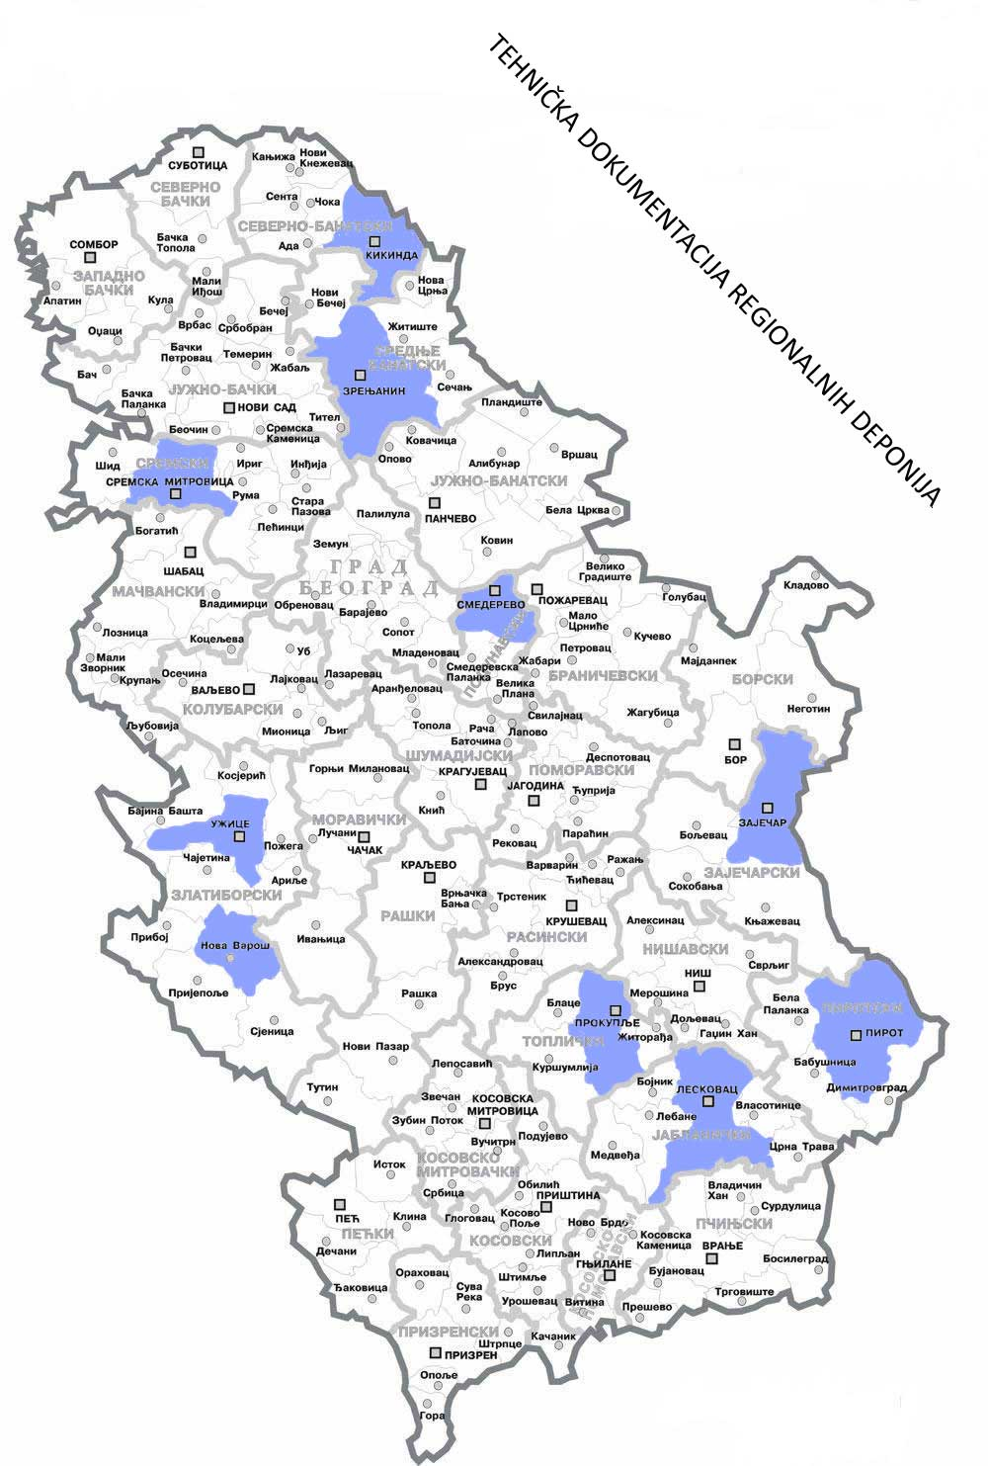
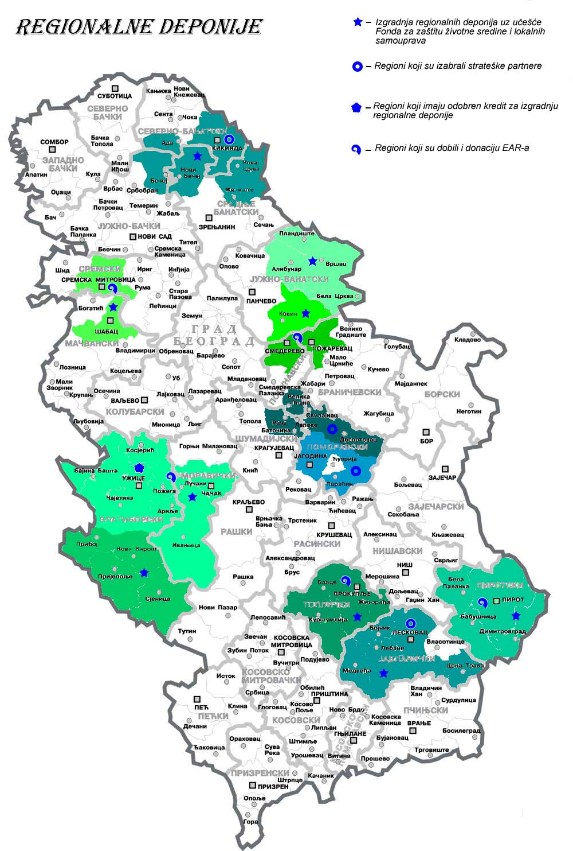

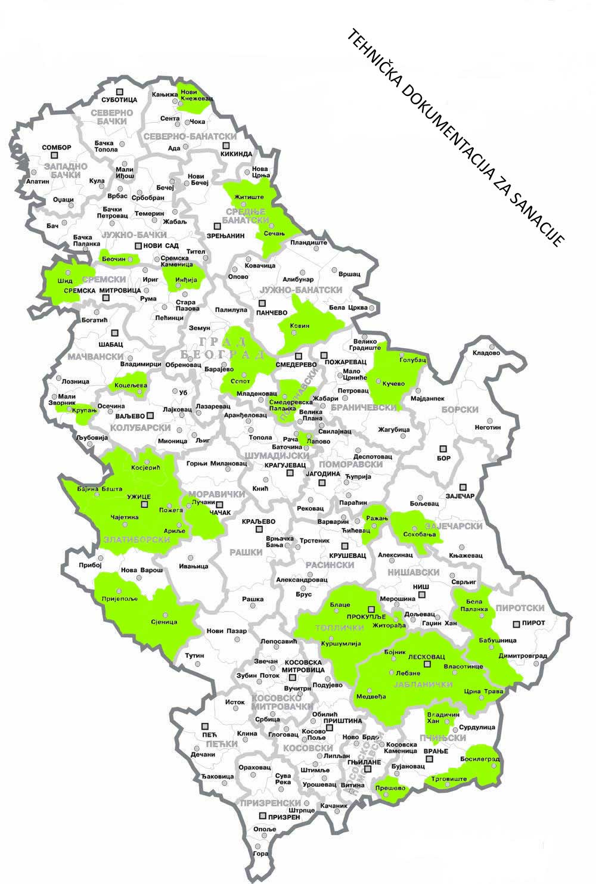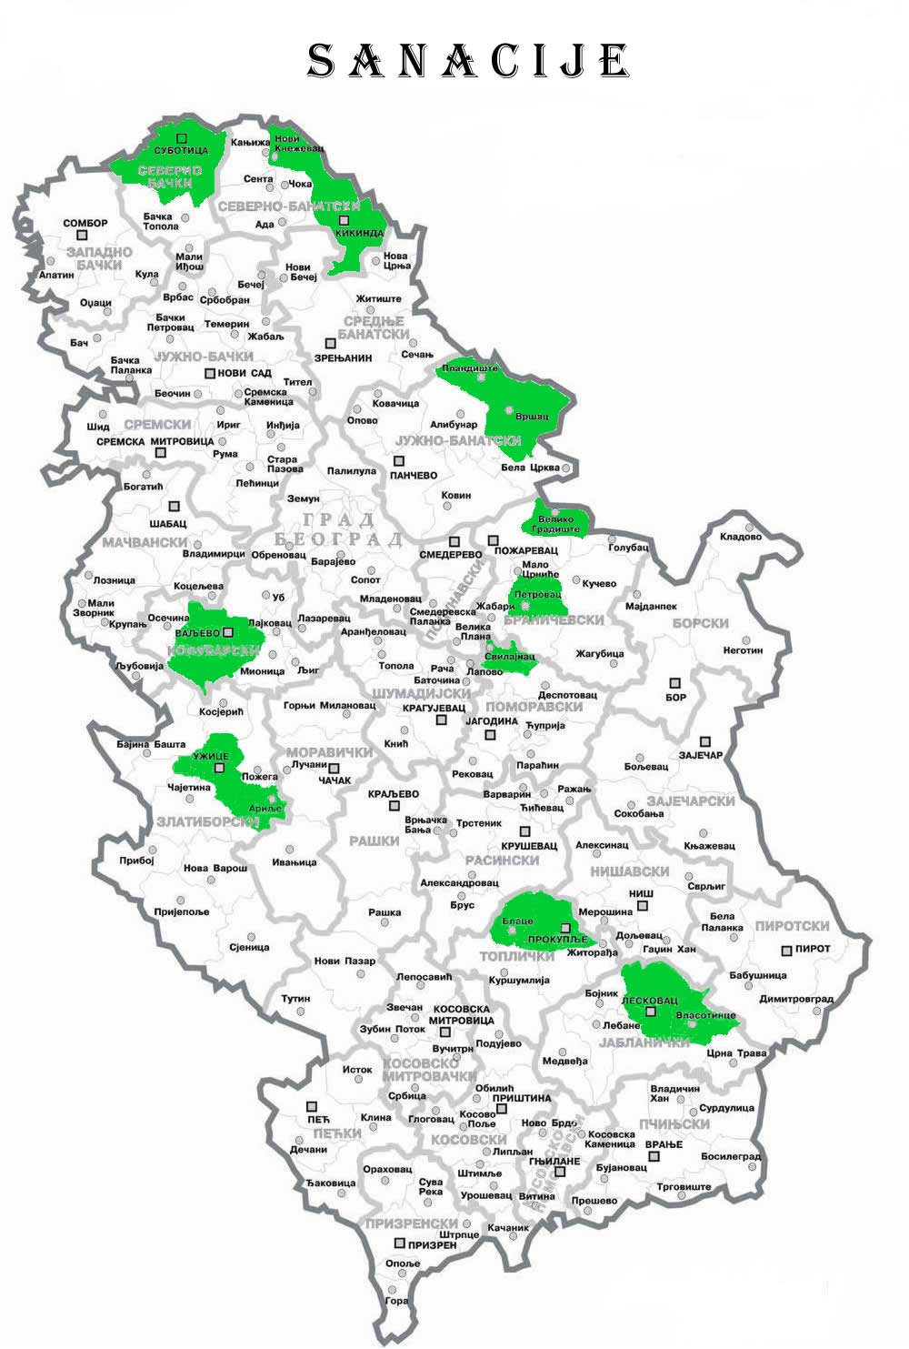

Grafički prikaz postojećih projekata upravljanja komunalnim otpadom u Srbiji realizovanih do kraja 2007. godine.

Donošenje seta zakona iz oblasti zaštite životne sredine, a posebno Predlog zakona o zaštiti i održivom korišćenju ribljeg fonda, Predlog zakona o ambalaži i ambalažnom otpadu i Predlog zakona o upravljanju otpadom, uređuje nove nadležnosti, kao i nove prihode Fonda za zaštitu životne sredine.
Predlog zakona o zaštiti i održivom korišćenju ribljeg fonda uređuje upravljanje ribljim fondom u ribolovnim vodama, koje obuhvata zaštitu i održivo korišćenje ribljeg fonda kao prirodnog bogatstva i dobra od opšteg interesa. Ribarsko područje ustupa se na korišćenje uz naknadu. Naknada za korišćenje ribarskog područja prihod je budžeta Republike Srbije i koristi se preko Fonda za zaštitu životne sredine. Visina ove naknade iznosi 15% od novčanog iznosa troškova za izdavanje dozvole za privredni ribolov i 10% od novčanog iznosa troškova za izdavanje dozvole za rekreativni ribolov (godišnje, dnevne i višednevne). Ribarsko područje ili deo ribarskog područja ustupa na korišćenje ministar, a ribarsko područje koje se nalazi na teritoriji autonomne pokrajine ustupa na korišćenje nadležni pokrajinski organ.
Predlog zakona o ambalaži i ambalažnom otpadu uređuje da krajnji snabdevač koji proizvod upakovan u jednokratnu ambalažu stavlja u promet, naplaćuje od krajnjeg korisnika kauciju po jedinici prodajne ambalaže radi uspostavljanja sistema povraćaja iskorišćene jednokratne ambalaže. Krajnji snabdevač koji stavlja u promet povratnu ambalažu dužan je da od krajnjeg korisnika naplati kauciju za ovu vrstu ambalaže. Vlada propisuje vrste jednokratne i povratne ambalaže za koje se uspostavlja depozitni sistem, visinu kaucije i način njene naplate. Takođe se uvodi plaćanja kaucije za pojedinačnu ambalažu u koju je smeštena hemikalija, a Ministar propisuje za koje hemikalije je proizvođač ili uvoznik dužan da utvrdi kauciju za pojedinačnu ambalažu u koju je smeštena hemikalija, visinu kaucije za određenu ambalažu zavisno od vrste ambalaže ili hemikalije koja je u nju smeštena.
Prilikom stavljanja u promet proizvođač ili uvoznik ambalaže ili upakovane robe, plaća naknadu, sredstva ostvarena od naknade prihod su budžeta Republike Srbije i koriste se namenski preko Fonda za zaštitu životne sredine.
Visina naknade se naplaćuje po jedinici prodajne ambalaže i određuje prema nameni ambalaže i materijalu od koga je ambalaža izrađena.
Visinu naknade kao i način njene naplate propisuje Vlada.
Predlog zakona o upravljanju otpadom uređuje vrste i klasifikaciju otpada, planiranje upravljanja otpadom, subjekte upravljanja otpadom, odgovornosti i obaveze u upravljanju otpadom, organizovanje upravljanja otpadom, upravljanje posebnim tokovima otpada, uslovi i postupak izdavanja dozvola, prekogranično kretanje otpada, izveštavanje o otpadu i baza podataka, finansiranje upravljanja otpadom, nadzor, kao i druga pitanja od značaja za upravljanje otpadom.
Neadekvatno postupanje sa otpadom predstavlja jedan od najvećih ekoloških problema u Republici Srbiji. Ovakav zaključak proizašao je iz brojnih analiza stanja životne sredine na teritoriji Republike Srbije koje su urađene u poslednjih nekoliko godina, a veliki broj zakona i drugih propisa nema jedinstveno postavljene ciljeve i ne obezbeđuje zadovoljavajuće efekte.
Smanjenje, ponovno korišćenje, reciklaža i regeneracija otpada je jedan od osnova održivog upravljanja prirodnim vrednostima i zaštite i unapređivanja životne sredine, odnosno jedan od oblika prevencije, smanjenja i kontrole zagađivanja životne sredine.
Cilj ovog zakona je da se obezbede i osiguraju uslovi za smanjenje nastajanja otpada, posebno razvojem čistijih tehnologija i efikasnim korišćenjem prirodnih bogatstava, ponovna upotreba i reciklaža otpada, izdvajanje sekundarnih sirovina iz otpada, korišćenje otpada kao energenta, kao i pravilno odlaganje otpada.
Troškovi upravljanja otpadom utvrđuju se prema količini i svojstvima otpada u skladu sa načelom „zagađivač plaća,” i urediće se podzakonskim aktima.
Sprovođenje Strategije i planova upravljanja otpadom, kao i izgradnja postrojenja za skladištenje, tretman i odlaganje otpada iz nadležnosti Republike Srbije, finansira se iz namenskih sredstava budžeta Republike Srbije koja su prihod Fonda za zaštitu životne sredine, kredita, donacija i sredstava pravnih i fizičkih lica koja upravljaju otpadom, naknada i drugih izvora finansiranja, u skladu sa zakonom. Sprovođenje regionalnih planova upravljanja otpadom, kao i izgradnja postrojenja za skladištenje, tretman i odlaganje otpada iz nadležnosti autonomne pokrajine finansira se iz namenskih sredstava budžeta autonomne pokrajine, kredita, donacija i sredstava pravnih i fizičkih lica koja upravljaju otpadom, naknada i drugih izvora finansiranja, u skladu sa zakonom. Sprovođenje regionalnih i lokalnih planova upravljanja otpadom, kao i izgradnja postrojenja za skladištenje, tretman i odlaganje otpada iz nadležnosti jedinica lokalne samouprave finansira se iz namenskih sredstava budžeta jedinica lokalne samouprave, kredita, donacija i sredstava pravnih i fizičkih lica koja upravljaju otpadom, naknada i drugih izvora finansiranja, u skladu sa zakonom.

Kako će uticati rešenja predložena u zakonu? Rešenja predložena u zakonu uređuju proširene aktivnosti Fonda za zaštitu životne sredine koji je počeo sa radom 2005. godine, a koriste se na finansiranje prioriteta zaštite i unapređivanje životne sredine u Republici. Iz navedenog proizilazi potreba da se bliže uredi način rada.

V. PROCENA IZNOSA FINANSIJSKIH SREDSTAVA POTREBNIH ZA SPROVOĐENjE ZAKONA

Za sprovođenje ovog zakona potrebno je obezbediti sredstva u budžetu Republike Srbije, za povećanje kapaciteta, odnosno broja zaposlenih u skladu sa povećanjem poslova donošenjem seta novih zakona u oblasti životne sredine kojima se uređuju nove nadležnosti i novi prihodi Fonda za zaštitu životne sredine (Predlog zakona o zaštiti i održivom korišćenju ribljeg fonda, Predlog zakona o ambalaži i ambalažnom otpadu i Predlog zakona o upravljanju otpadom). Procenjuje se da je, donošenjem novih propisa iz oblasti životne sredine, neophodano do kraja 2009. godine povećati broj zaposlenih u Fond za 8, jer će biti nemoguće ostvariti radne zadatke (nove poslove) sa istim brojem zaposlenih koji sada rade u Fondu (17), (Fond ima trenutno 45 sistematizovanih radnih mesta).

